**Project Ujian Tengah Semester**

**Web Personal dengan Github Pages**

**DIBUAT OLEH:**

|  |  |  |
| --- | --- | --- |
| Nama | : | Duaja Kukuh Adiwijaya |
| NIM | : | 162012133058 |
| Tanggal Praktikum | : | 30 Oktober 2021 |

**LAPORAN PRAKTIKUM:**

Seluruh kode program dan laporan, dapat diakses melalui [link](https://github.com/duduaja/duduaja.github.io)

Dokumentasi pembuatan Github Pages dengan menggunakan sistem git.

1. Membuat repository baru di github

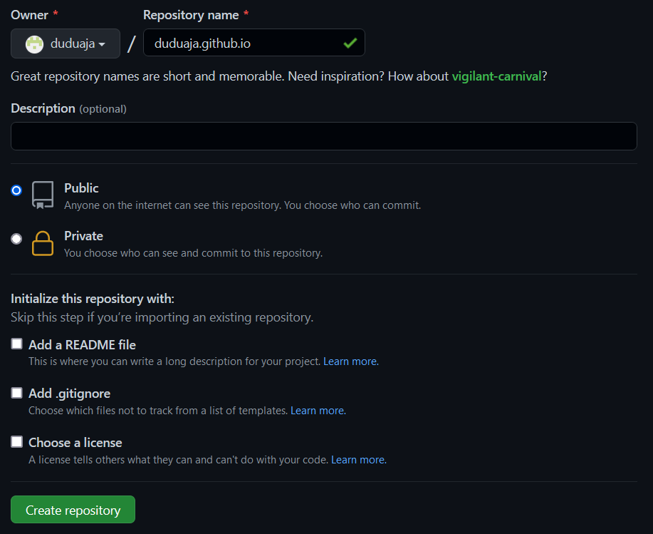

Penamaan repository harus diperhatikan. Penamaan repository untuk github pages adalah username.github.io. Dalam kasus ini adalah duduaja.github.io. Repository ini yang akan digunakan saat melakukan proses remote repository.

1. Buka folder yang akan dijadikan repository

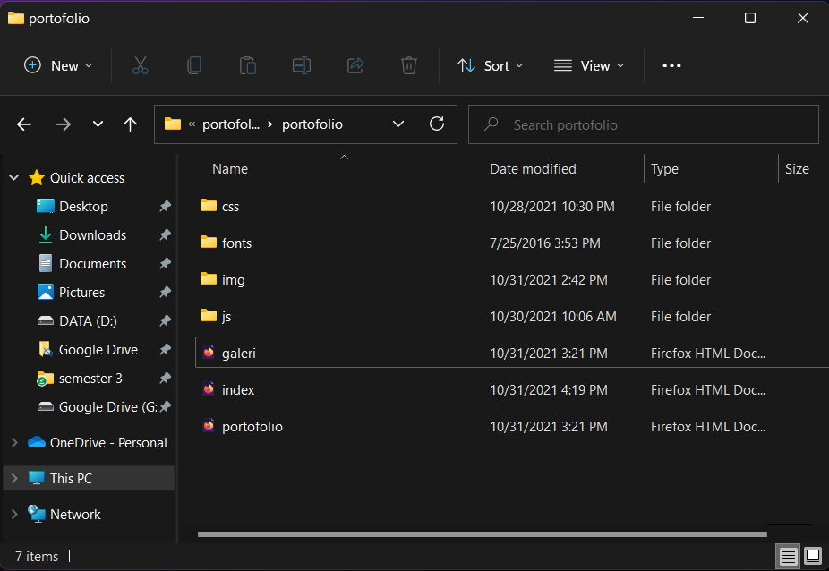

Folder ini yang nantinya akan digunakan sebagai remote repository

1. Melakukan git bash pada folder tersebut

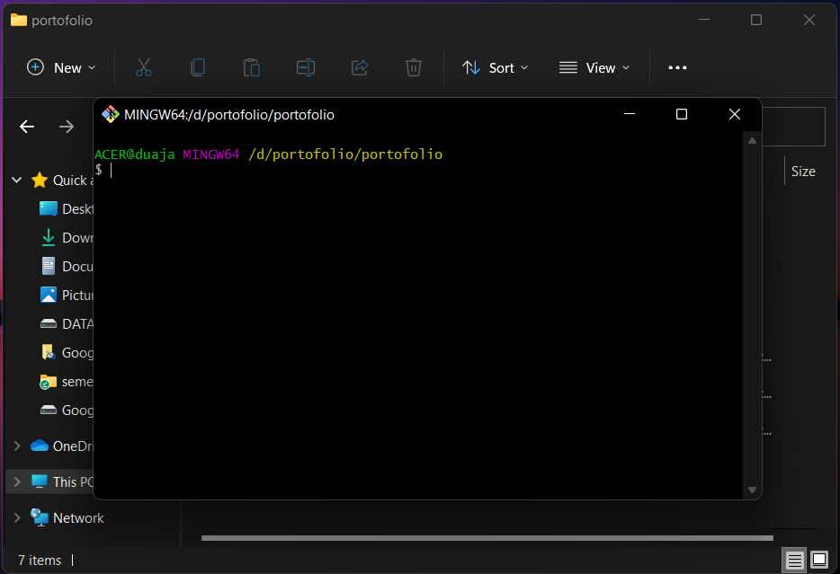

Caranya melakukan git bash pada folder adalah dengan mengklik kanan, kemudian pilih “git bash here”.

1. Inisiasi repository dengan ‘git init’

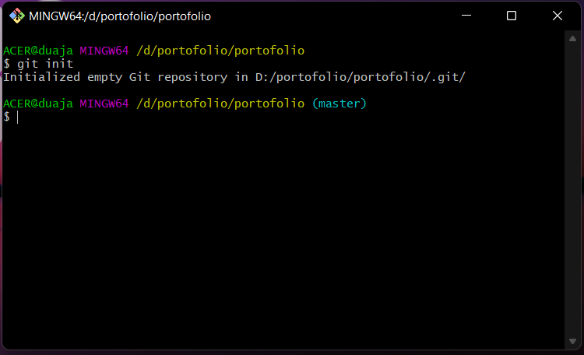

Membuat repository menggunakan ‘git init’

1. Melakukan remote repository github dengan

‘'git remote add origin https://github.com/duduaja/duduaja.github.io.git’

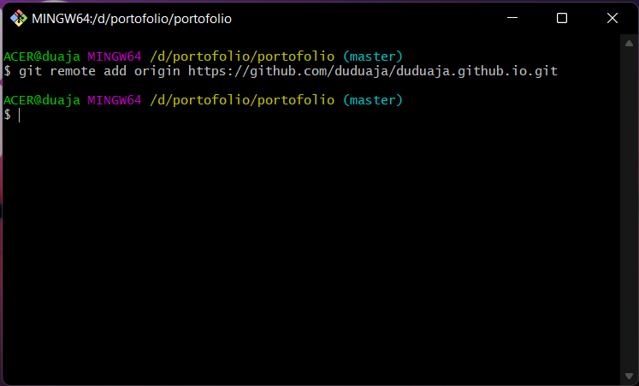

Melakukan remote repository github menggunakan perintah 'git remote add origin https://github.com/duduaja/duduaja.github.io.git'. Tautan tersebut merupakan tautan yang merujuk ke repository github yang telah dibuat.

1. Menambahkan seluruh file di dalam folder ke staging area dengan

‘git add .’

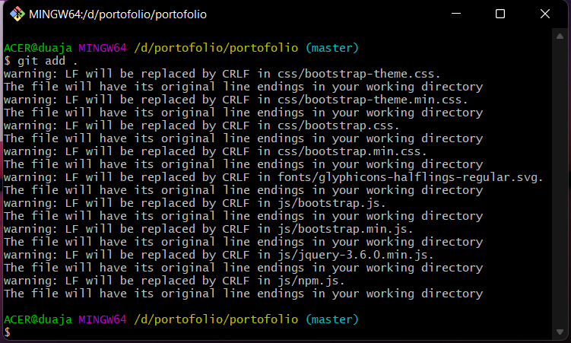

Git add . merupakan perintah untuk “memindahkan” seluruh file menuju staging area. Sebelum kemudian akan di-commit.

1. Melakukan commit pertama dengan

‘git commit -m “first commit”’

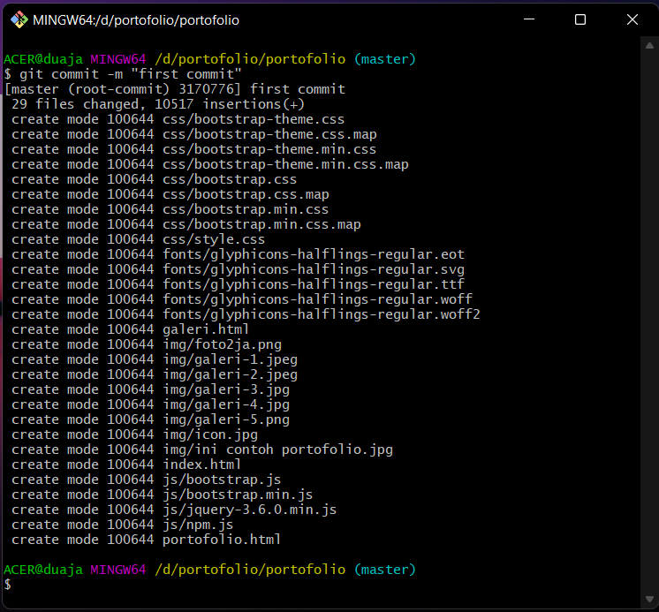

1. Melakukan push pertama dengan

‘git push -u origin master’

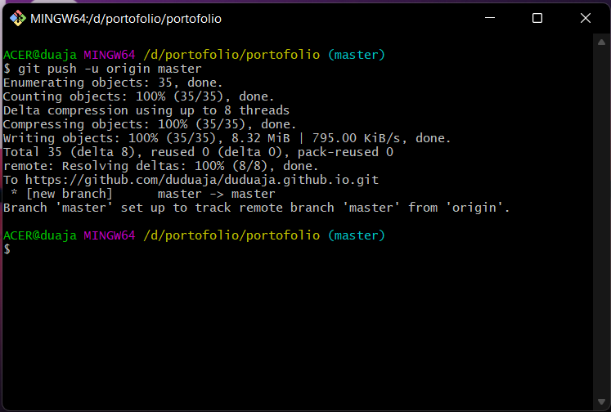

Setelah dilakukan push, berarti file-file tersebut sudah ada di repository github yang sebelumnya telah dibuat.

1. Berikut adalah tampilan github (setelah dilakukan proses commit terakhir, saat laporan ini dibuat)

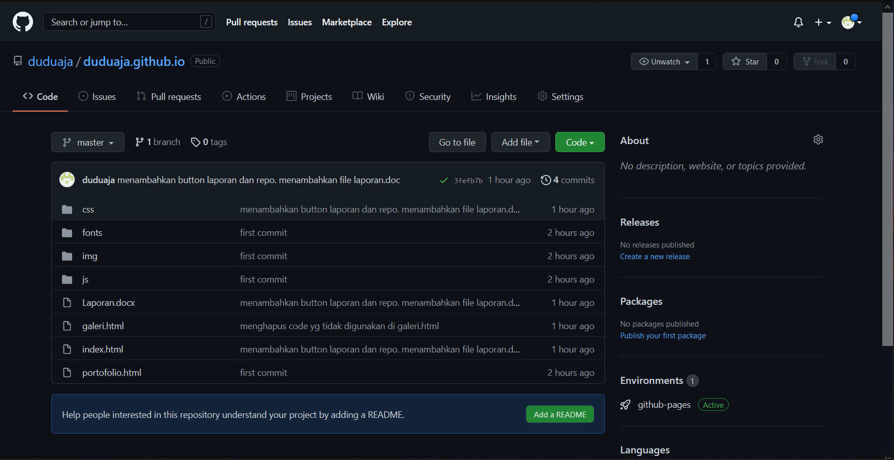

Ketika berhasil melakukan proses push file, kita dapat mengecek pada github. Jika file-file yang berada di local directory telah berada di github repository, berarti proses push dapat berjalan dengan benar.

Lampiran

Code snippet

|  |
| --- |
| <!DOCTYPE html>  <html lang="en">  <head>  <meta charset="utf-8">  <meta http-equiv="X-UA-Compatible" content="IE=edge">  <meta name="viewport" content="width=device-width, initial-scale=1">  <!-- The above 3 meta tags *must* come first in the head; any other head content must come *after* these tags -->  <title> This is Duaja</title>  <!-- Bootstrap -->  <link href="css/bootstrap.min.css" rel="stylesheet">  <link rel="stylesheet" href="css/style.css">  <link rel="stylesheet" href="https://cdnjs.cloudflare.com/ajax/libs/font-awesome/4.7.0/css/font-awesome.min.css">  <link rel="icon" href="img/icon.jpg">  <!-- HTML5 shim and Respond.js for IE8 support of HTML5 elements and media queries -->  <!-- WARNING: Respond.js doesn't work if you view the page via file:// -->  <!--[if lt IE 9]>  <script src="https://oss.maxcdn.com/html5shiv/3.7.3/html5shiv.min.js"></script>  <script src="https://oss.maxcdn.com/respond/1.4.2/respond.min.js"></script>  <![endif]-->  </head>  <body id="home">  <!-- navbar -->  <nav class="navbar navbar-fixed-top">  <div class="container">  <div class="row">  <div class="col-xs-10 col-xs-offset-1">  <div class="container-fluid">  <div class="navbar-header">  <button type="button" class="navbar-toggle collapsed" data-toggle="collapse" data-target="#bs-example-navbar-collapse-1" aria-expanded="false">  <span class="sr-only">Toggle navigation</span>  <span class="icon-bar"></span>  <span class="icon-bar"></span>  <span class="icon-bar"></span>  </button>  </div>    <div class="collapse navbar-collapse" id="bs-example-navbar-collapse-1">  <ul class="nav navbar-nav">  <li><a href="#">This is Duaja</a></li>  </ul>    <ul class="nav navbar-nav navbar-right">  <li><a href="#" onclick=" window.open('https://github.com/duduaja', '_blank'); return false;">Github</a></li>  <li><a href="portofolio.html">Portfolio</a></li>  <li><a href="#" onclick=" window.open('#', '_blank'); return false;">Medium</a></li>  <li><a href="galeri.html">Galeri</a></li>  </ul>  </div>  </div>  </div>  </div>  </div>  </nav>  <!-- end navbar -->  <!-- info umum -->  <div class="info text-center">  <a href="#"><img src="img/foto2ja.png" alt="foto2ja"></a>  <h1>Duaja Kukuh Adiwijaya</h1>  <!-- icon social media -->  <div class="icon">  <a href="#" onclick=" window.open('https://www.instagram.com/__duaja/', '_blank'); return false;"><i class="fa fa-instagram"></i></a>&ensp;  <a href="#" onclick=" window.open('#', '_blank'); return false;"><i class="fa fa-medium"></i></a>&ensp;  <a href="#" onclick=" window.open('#', '_blank'); return false;"><i class="fa fa-envelope"></i></a>&ensp;  <a href="#" onclick=" window.open('https://www.linkedin.com/in/duajaadiwijaya/','_blank');return false;"><i class="fa fa-linkedin-square"></i></a>&ensp;  <a href="#" onclick=" window.open('https://twitter.com/iniguava', '_blank'); return false;"><i class="fa fa-twitter"></i></a>  <!-- <a href="#" onclick=" window.open('https://github.com/duduaja', '_blank'); return false;"><i class="fa fa-github"></i></a> -->  </div>  <!-- end icon social media -->  <br>  </div>  <!-- end info umum -->  <!-- about -->  <section class="about">  <div class="container">  <div class="row">  <div class="col-xs-8 col-xs-offset-2">  <p>Hi! I'm Duaja</p>  <p>Now, I'm a Data Science student at Universitas Airlangga, Surabaya</p>  <p>I love reading a non-fiction book. And I trying to write my journey/experience. But my article still haven't been uploaded. Soon I'll post it on my Medium.</p>  <p>Currently, I'm doing mid-term test. And this website was created for fulfill grade of Algoritma Pemrograman II.</p>  </div>  </div>  <br>  </div>  </section>  <!-- end about -->  <!-- github pages -->  <section class="ghp">  <div class="container">  <!-- Langkah github pages -->  <div class="row" id="judul-ghp">  <div class="col-xs-8 col-sm-offset-2 text-center">  <p>Langkah Pembuatan Github Pages</p>  </div>  </div>  <div class="row" id="isi ghp">  <div class="col-xs-8 col-sm-offset-2">  <p>1. Membuat repository di github dengan judul (nama pengguna).github.io</p>  <p>2. Membuka local directory, kemudian git bash here</p>  <p>3. Inisiasi repository dengan <br>  git init</p>  <p>4. Melakukan remote repository github dengan <br>  git remote add origin git remote add origin https://github.com/duduaja/duduaja.github.io.git  </p>  <p>5. Menambahkan seluruh file ke staging area dengan <br>  git add .  </p>  <p>6. Melakukan commit dengan <br>  git commit -m "fisrt commit"</p>  <p>7. Melakukan push seluruh file ke repository github dengan <br>  git push -u origin master</p>  </div>  </div>  </div>  </section>  <!-- end github pages -->  <!-- laporan dan repo -->  <section class="laprep text-center">  <a href="https://drive.google.com/uc?export=download&id=1vyVfvRj8EEuP0S2GvEMHPyMrJslpfsJO" class="btn btn-default btn-lg active" role="button">Laporan</a>  <a href="#" onclick=" window.open('https://github.com/duduaja/duduaja.github.io', '_blank'); return false"; class="btn btn-default btn-lg active" role="button">Repository</a>  </section>  <!-- end laporan dan repo -->  <!-- footer -->  <footer id="bawah">  <div class="container text-center">  <div class="row">  <div class="col-xs-12">  <p>&copy; 2021 part of <a href="#">Duaja</a></p>  </div>  </div>  </div>  </footer>  <!-- end footer -->  <!-- jQuery (necessary for Bootstrap's JavaScript plugins) -->  <script src="https://ajax.googleapis.com/ajax/libs/jquery/1.12.4/jquery.min.js"></script>  <script src="js/jquery-3.6.0.min.js"></script>  <!-- Include all compiled plugins (below), or include individual files as needed -->  <script src="js/bootstrap.min.js"></script>  </body>  </html> |